**慢生活网站网页图片的尺寸统计（宽\*长）**

1. 首页

banner大图：720\*335

banner小图：100\*80

慢生活模块大图：130\*170

慢生活模块小图：35\*46

慢音乐模块大图：130\*170

慢音乐模块小图：35\*46

慢旅行模块图：192\*128

慢文学模块大图：130\*170

慢文学模块小图：35\*46

发现美模块图片：192\*128

1. 主导航栏对应的页面

左边文章图片：140\*140

右边文章图片：60\*60

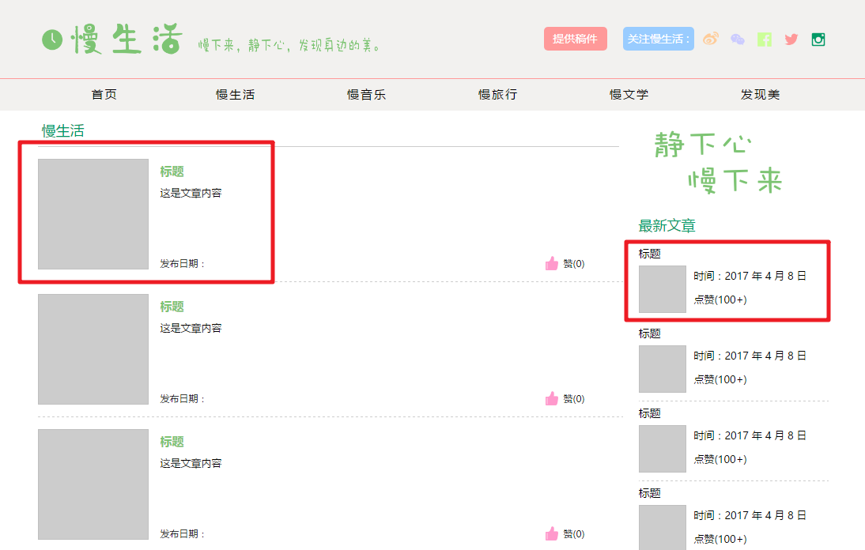

1. 次导航栏对应的页面

左侧大图：740\*300

左侧文章图片：140\*140

右侧文章图片：60\*60

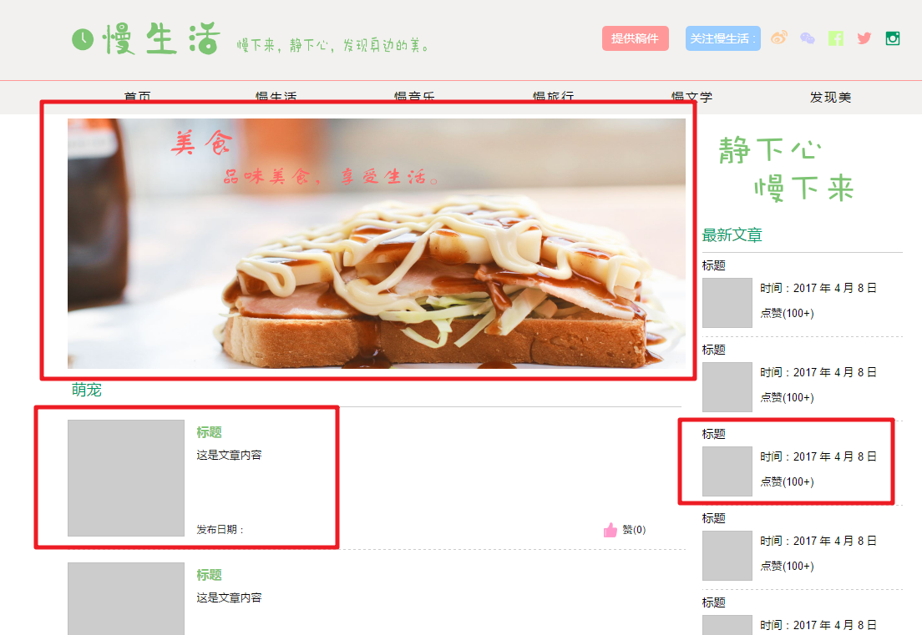

1. 发现美页面

上部大图：1000\*380

文章图片：130\*130

